2.5.2 开展毕业生跟踪调查
2.5.2.10 2020年华材会计专业毕业生调查问卷分析报告
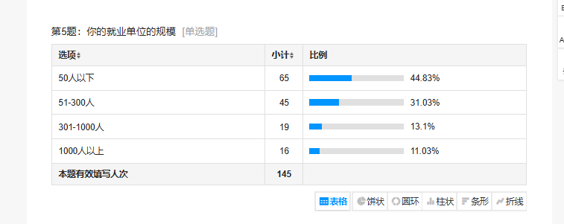 | 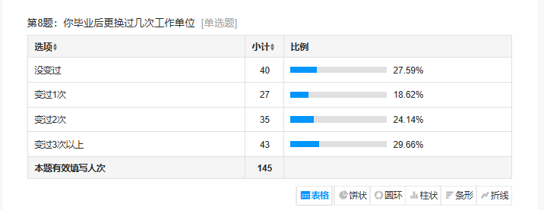

一、调研背景与目的
随着社会经济的快速发展和职业教育的不断深化，中职教育作为职业教育的重要组成部分，其毕业生的就业情况备受关注。为了深入了解华材会计中职毕业生的就业现状、就业质量及职业发展需求，我们特此开展本次调研。本次发放有效问卷145份，收回145份。通过问卷调查的方式，收集并分析毕业生的就业信息，旨在为学校教育教学改革、人才培养方案的优化以及就业指导服务的提升提供科学依据。
二、调研方法
本次调研采用问卷调查法，共发放问卷145份，回收有效问卷145份，问卷回收率为100%。问卷内容涵盖毕业生的基本信息、就业单位情况、工作岗位、工资待遇、就业满意度、专业技能水平、继续教育需求等多个方面。
三、调研结果分析
（一）毕业生就业基本情况
性别与年龄：调研对象中，男女比例相对均衡（具体数据未详细列出），年龄主要集中在中职毕业后的适龄就业年龄段。
就业行业分布：毕业生主要就业于制造业、金融保险业、信息咨询服务业等行业，其中制造业和金融保险业占比相对较高，分别为8.28%和12.41%。此外，有40%的毕业生选择了其他行业，显示出毕业生就业行业的多样性。
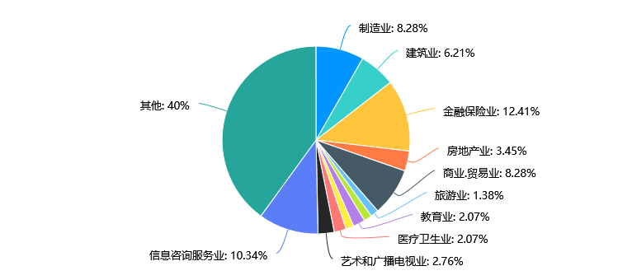
工作岗位：会计员是毕业生最为集中的工作岗位，占比高达37.24%，其次是出纳（7.59%）和其他岗位（42.76%）。这表明会计专业毕业生在就业市场上具有较强的竞争力，但同时也存在部分毕业生从事非会计岗位的情况。
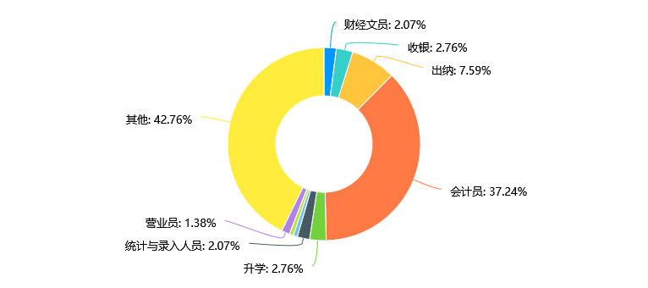
工资待遇：毕业生的工资水平主要集中在3000-5000元和5000元以上两个区间，分别占比42.07%和33.79%。这表明大部分毕业生的工资待遇处于中等水平。
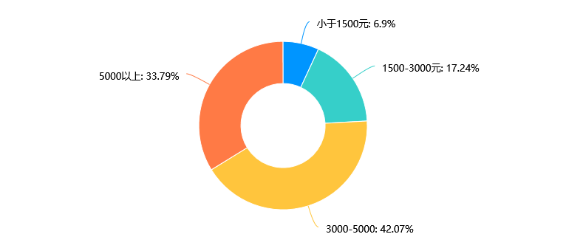
（二）就业质量分析
就业单位规模：毕业生主要就业于50人以下的小规模企业和51-300人的中型企业，占比分别为44.83%和31.03%。这表明毕业生在就业选择上更多去了灵活性和发展空间相对较大的中小企业。这也和佛山当地经济主体中小微企业为主的结构相吻合。
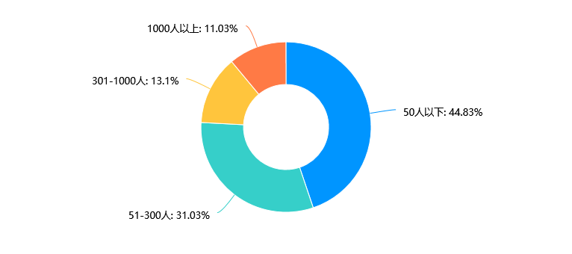
专业对口程度：有32.41%的毕业生认为所学专业与目前所从事的工作完全对口，33.79%的毕业生认为有一定的相关性。但也有19.31%的毕业生认为专业不对口。这反映出学校在专业设置和课程设置上还需进一步与市场需求对接。
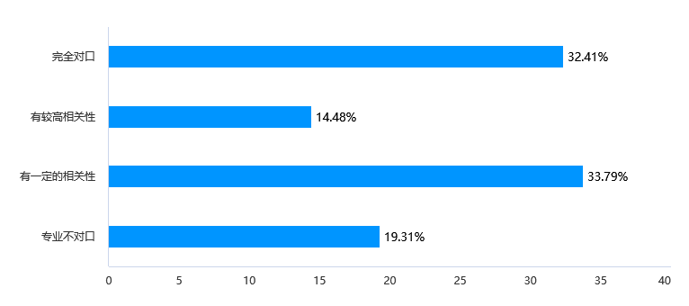
专业技能水平：毕业生中，取得从业资格证的占比最高，为44.83%，其次是会计初级（23.45%）。但仍有28.97%的毕业生没有取得任何专业等级证。这表明学校在专业技能培养上还需加强，提高学生的持证率和专业技能水平。
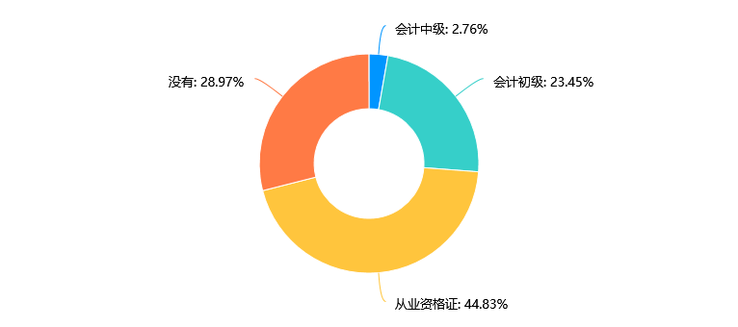
就业稳定性：毕业生中，毕业后变过3次以上工作单位的学生占29.66%，只有27.59%的毕业生没有换过工作单位。超过半数毕业生有过工作单位更换经历，反映出就业稳定性不高，可能与职业发展规划不明确、对工作满意度低或就业市场竞争等因素有关。
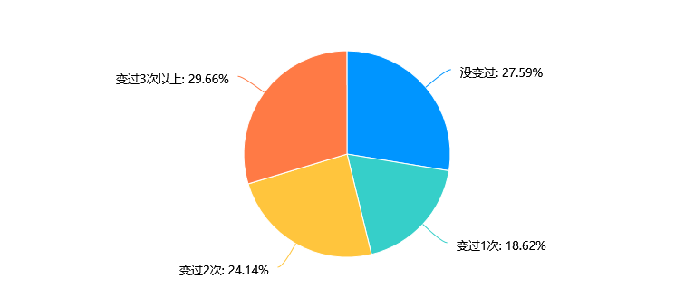
就业获取途径及影响因素：网络信息和校外招聘会或老师推荐成为主要途径。首次就业获取途径中，网络信息占比最高，为 23.45%，其次是校外招聘会或老师推荐，占 21.38%，校内招聘会及信息占 13.79%，亲朋帮助占 16.55%，个人自荐占 8.97%，同学介绍占 3.45%，其他占 12.41%。网络信息和校外招聘会或老师推荐在就业渠道中占据重要地位，说明学校应进一步加强与企业的合作，拓展就业渠道，同时引导学生合理利用网络资源寻找就业机会。
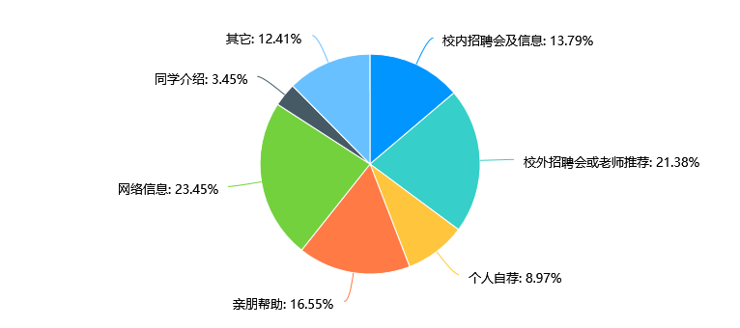

（三）就业影响因素
在选择工作单位时，毕业生认为最重要的因素依次为薪酬福利待遇（80%）、个人发展空间（64.83%）、工作环境（68.97%）、单位所在地（51.03%）、单位经济效益（32.41%）、专业是否对口（32.41%）、单位前景（48.97%）、单位知名度（22.07%）、家庭影响（14.48%）和其他（4.83%）。薪酬福利待遇和个人发展空间成为毕业生最为关注的因素，这反映出毕业生在追求物质保障的同时，也注重自身职业成长和发展。学校在就业指导中应引导学生综合考虑各因素，做出合理的职业选择。
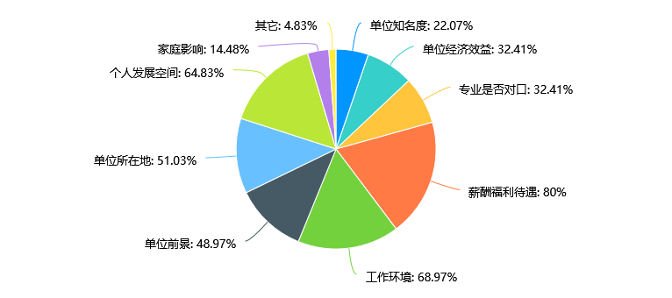
就业过程中起主要作用因素：综合素质是就业过程中最重要的因素之一（53.1%），受到大多数受访者的高度重视。学校应加强对学生综合素质的培养，包括沟通能力、团队合作能力、解决问题的能力等。
专业技能同样是重要的因素（42.76%），尽管其重要性略低于综合素质。学校应继续强化专业课程的教学，确保学生具备扎实的专业知识和技能。
社会关系在就业过程中也起到一定的作用（37.93%），尤其是在某些特定的行业和岗位中。学校可以通过校友网络、实习机会等方式，帮助学生拓展社会关系。
其他因素包括个人兴趣、家庭影响、地理位置等（33.79%），也在一定程度上影响就业。学校应提供多样化的支持和服务，帮助学生根据个人情况做出最佳的职业选择。
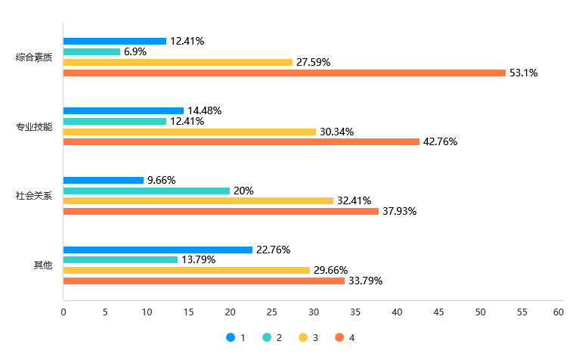
（四）在校经历的影响
调研显示，毕业生认为在校期间的实训实习（4.33分）、社会实践（4.66分）和毕业实习（4.23分）对工作影响较大，而专业理论知识的评分相对较低（4.19分）。这表明实践性教学对学生的就业能力提升具有重要作用。
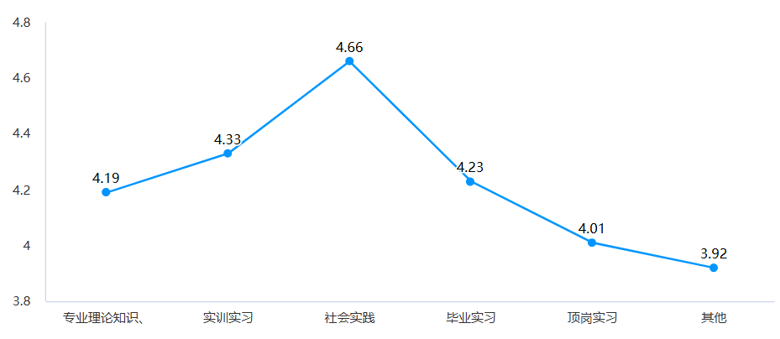
（五）就业初期存在的不足
刚参加工作时，毕业生普遍感到专业技术与技能（58.62%）、人际交往能力（62.07%）和独立工作的能力（53.1%）存在较大不足。这提示学校应加强这些方面的培养，提高学生的综合素养。
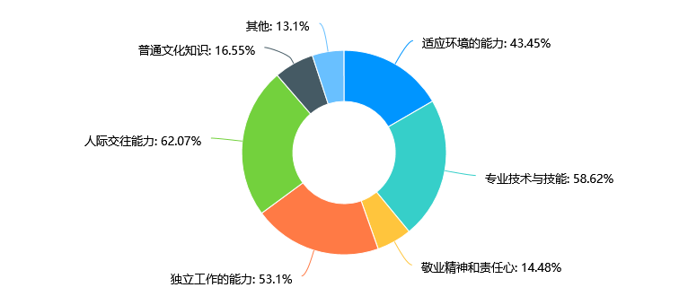

（六）对学校教育教学工作的满意度
1.毕业生对学校的教学水平（82.07%）、学习氛围（75.17%）和德育管理（54.48%）等方面表示满意，但对教学设施（36.55%）和社团活动（39.31%）的满意度相对较低。
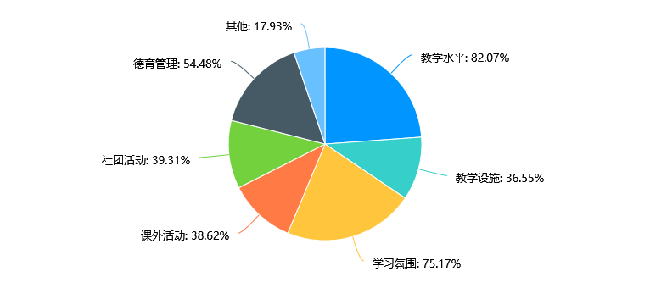
2.对学校专业课程设置的评价
对于学校开设的专业课程，60%的毕业生认为与实际联系紧密，能用得上，但仍有40%的毕业生认为学了很多但用得很少，44.14%的毕业生认为理论太多，实践不够，动手能力没得到提高，17.24%的毕业生认为与实际工作适应性差，6.9%的毕业生认为内容陈旧，与实践脱节，学了也白学，13.79% 的毕业生选择其他。这反映出专业课程在理论与实践结合方面存在不足，课程内容需要根据实际工作需求进行更新和优化。
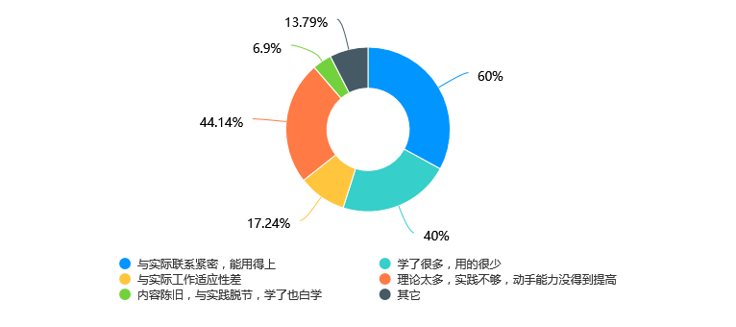
3.对于接受三年职业教育是否有必要的评价：
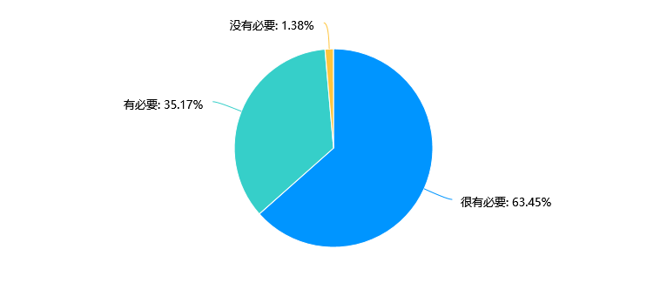
如果再给一次机会回学校读书，希望能弥补的不足有：专业知识最高（67.59%），其次是实践技能（63.45%），社交能力紧随其后（61.38%），反应学校教学要注重理实一体化，同时要注重培养学生的沟通交流能力，综合素养的提升。
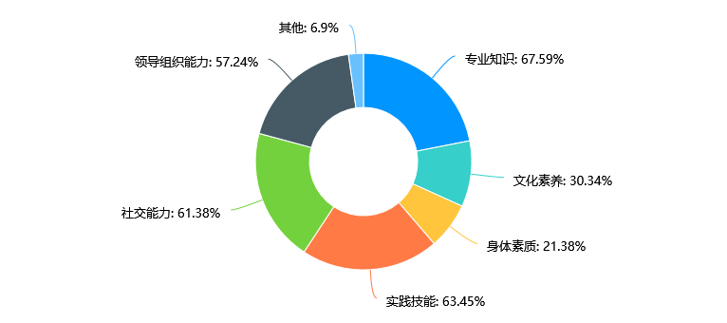

（七）继续教育需求：毕业后，大部分毕业生通过企业内部技能培训、社会培训和在职学历教育等方式继续学习。这表明毕业生在职业生涯中注重自我提升和职业发展。
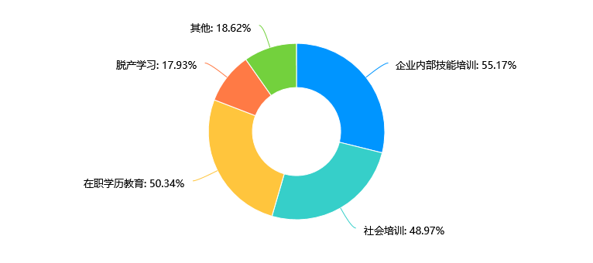
必备技能：计算机操作、财务软件操作是毕业生认为就业必须具备的主要技能，占比分别高达95.17%和88.97%。此外，票据填制、小键盘录入等技能也受到重视。
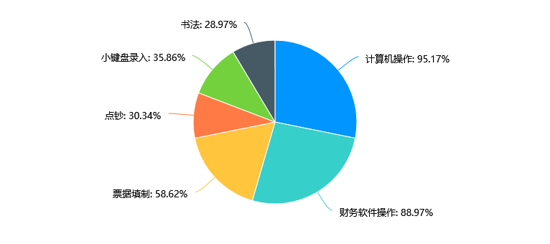
四、建议
1.加强专业设置与市场需求对接：学校应密切关注市场动态和行业需求，及时调整和优化专业设置和课程设置，提高毕业生就业竞争力和对口率。
3.强化专业技能培养：学校应加大实践教学力度，提高学生的专业技能水平和持证率。同时，加强与企业的合作，开展校企联合培养，为学生提供更多实践机会和就业渠道。
3.完善就业指导服务体系：学校应建立健全就业指导服务体系，为毕业生提供职业规划、就业指导、就业推荐等全方位服务。同时，加强与企业、行业协会等机构的合作，拓宽毕业生就业渠道。
4.加强综合素质教育：学校应注重培养学生的综合素质和能力，提高学生的适应能力、人际交往能力和领导力等。同时，鼓励学生参加社会实践和志愿服务等活动，增强学生的社会责任感和奉献精神。
5.推动继续教育发展：学校应加强与继续教育机构的合作，为毕业生提供更多的在职教育和培训机会。同时，鼓励毕业生积极参与各类培训和学习活动，不断提升自己的职业技能和综合素质。
五、结语
本次调研表明，华材会计中职毕业生在就业市场上具有较强的竞争力，但同时也存在一些问题和不足。我们应针对这些问题和不足，加强教育教学改革和就业指导服务体系建设，为毕业生提供更好的教育资源和就业机会。同时，毕业生也应积极适应市场需求和职业发展要求，不断提升自己的职业技能和综合素质，实现个人价值和社会价值的双重提升。

